1 Paar Unterarmschützer günstig abzugeben – Preis nach Vereinbarung.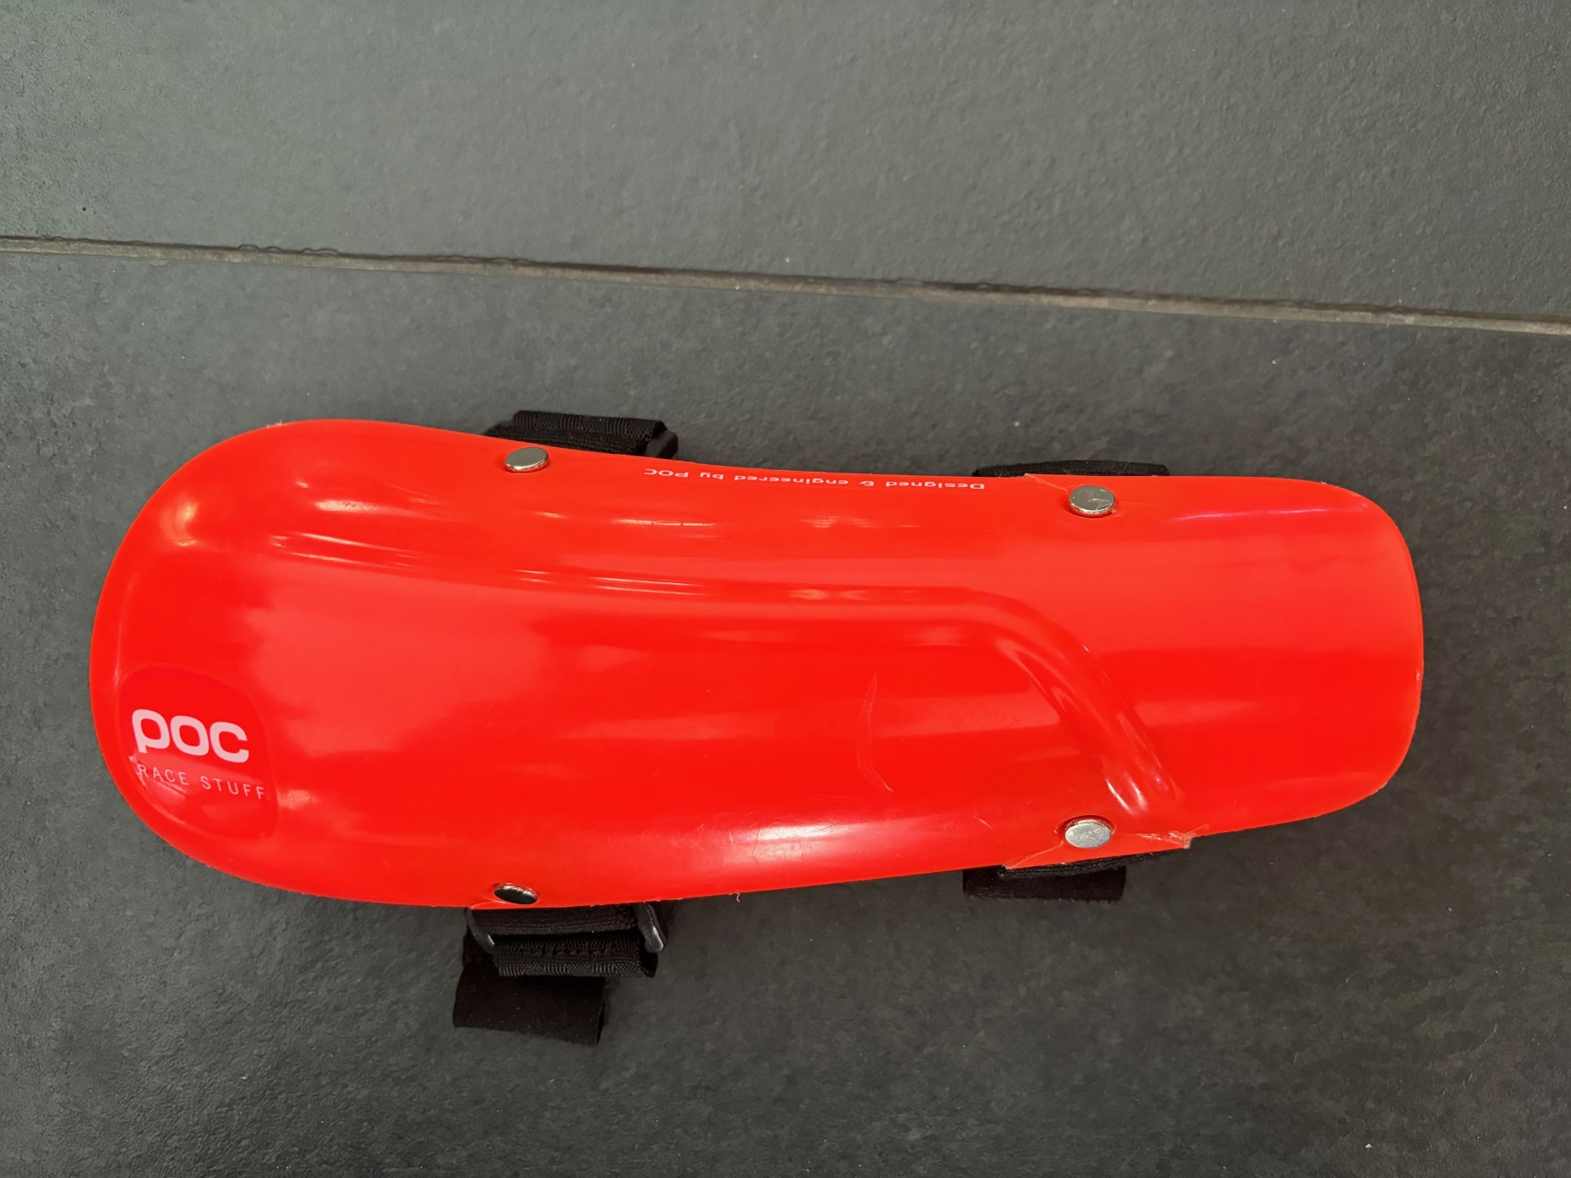

Dainese Rückenprotektor GR 158/164 günstig abzugeben – Preis nach Vereinbarung

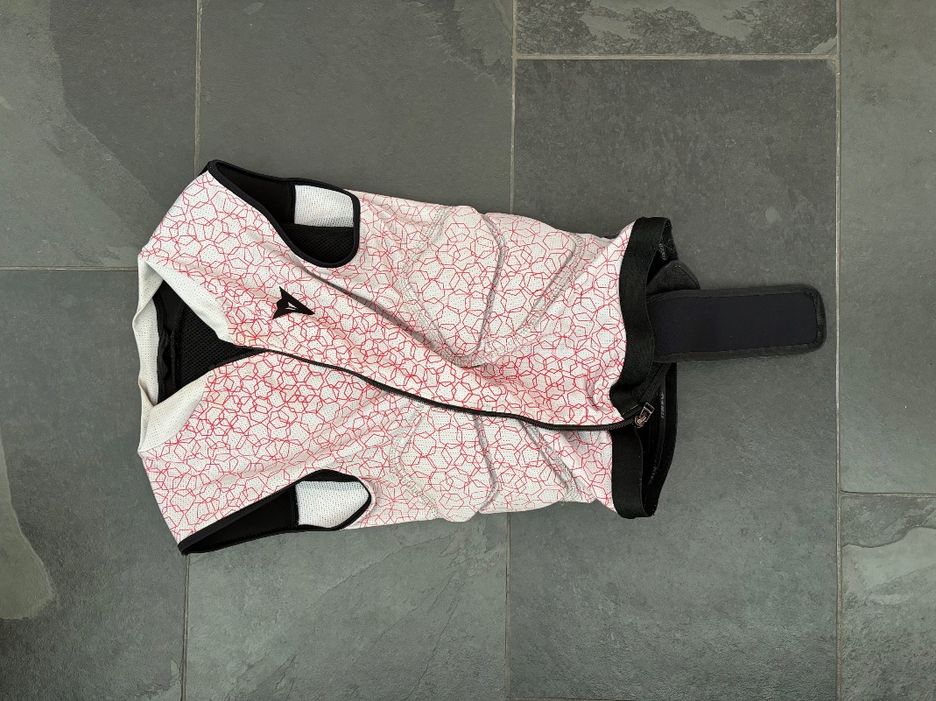

SCW-Jacke VISOR GR 158 günstig abzugeben – Preis nach Vereinbarung

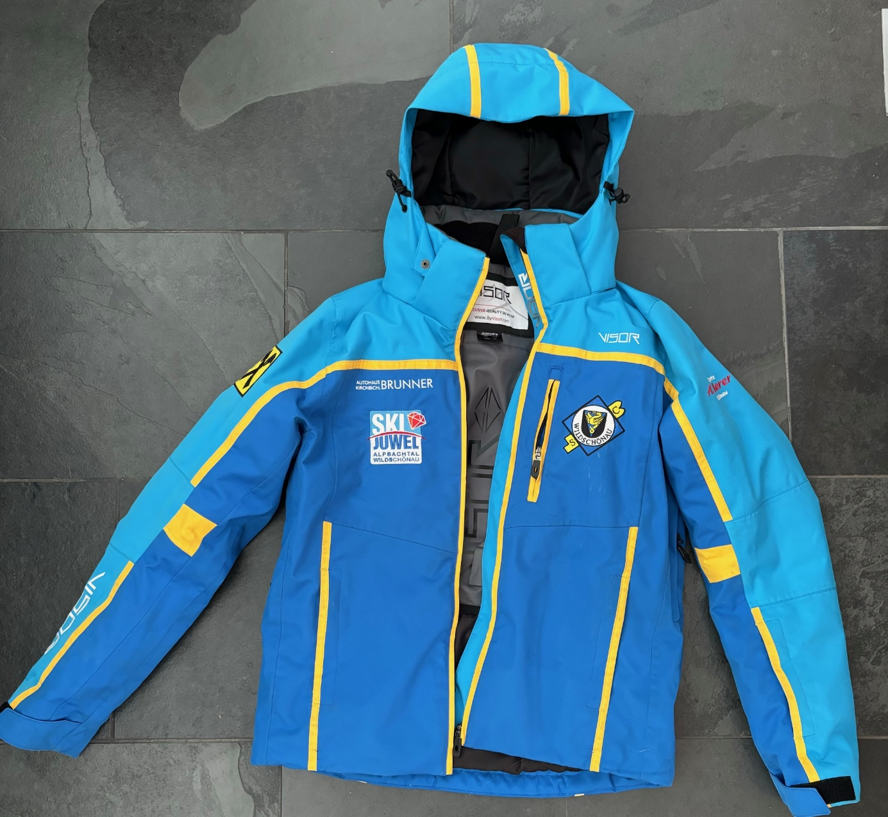

Rennanzug – GR YL günstig abzugeben – Preis nach Vereinbarung

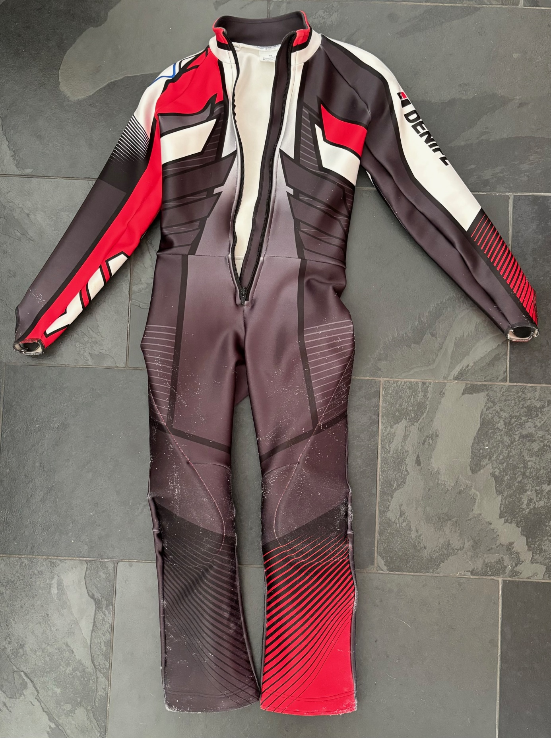

SCW – Anzug (altes Design) GR XS günstig abzugeben – Preis nach Vereinbarung

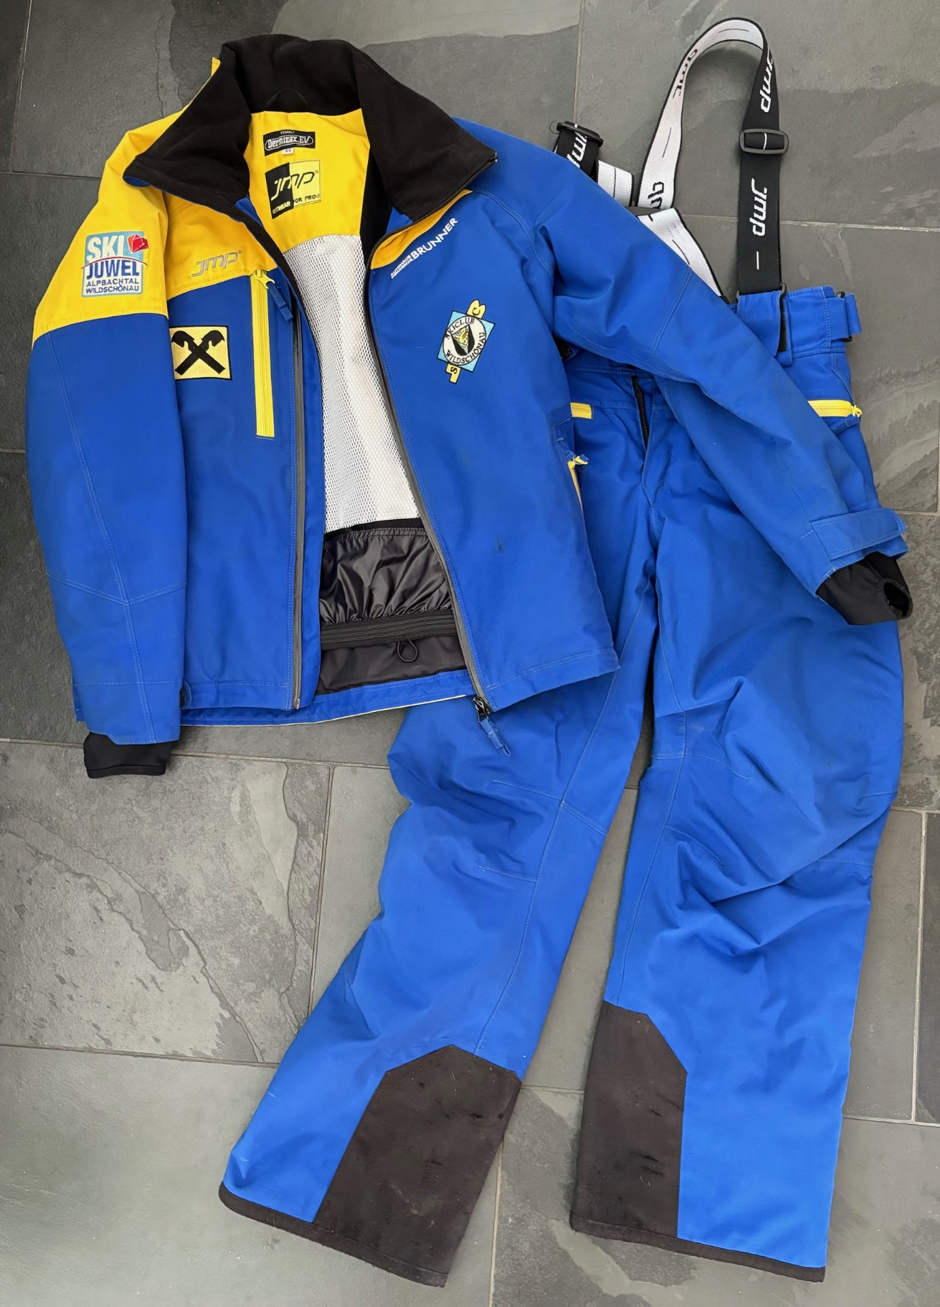#

Leki StöckLEKI

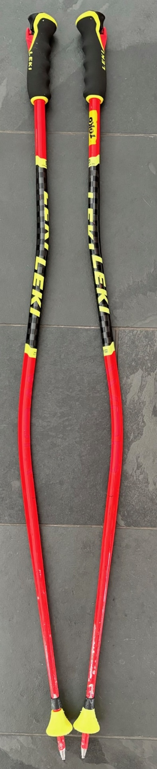LEKI- Stöcke WCR Lite GR 110 günstig abzugeben – Preis nach Vereinbarung

LEKI- Stöcke WorldCup Lite GR 105 günstig abzugeben – Preis nach Vereinbarung

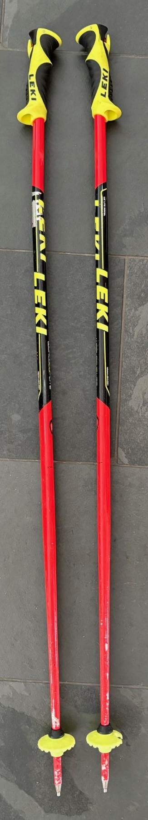

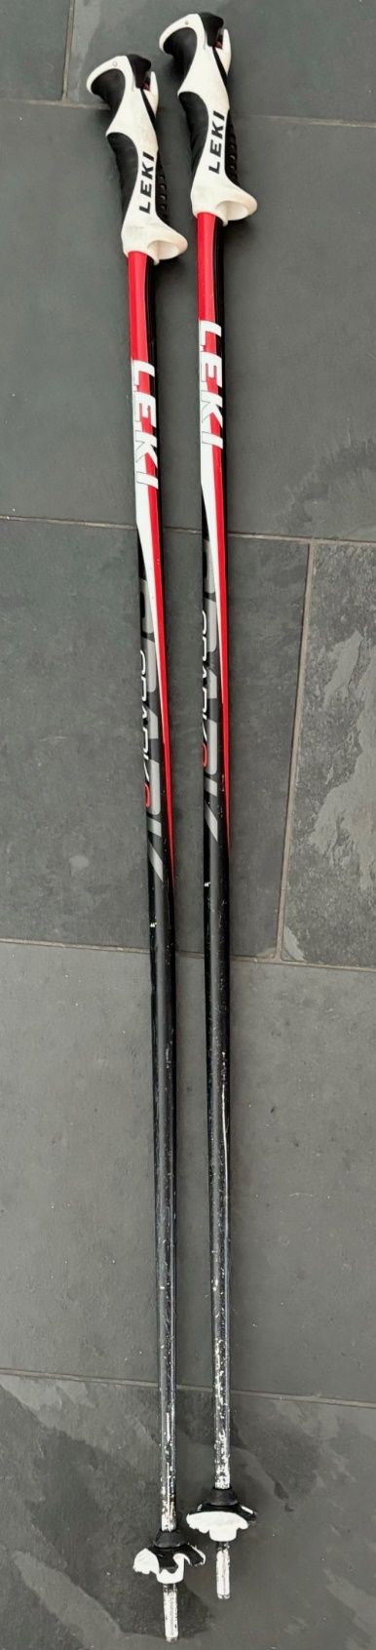LEKI-Stöcke Spark S – GR 110 günstig abzugeben – Preis nach Vereinbarung